2016年七年级地理上册寒假作业
一、填空题
- 地图的三要素是 、 、 。
- 比例尺的表示方式有 、 、 。
- 比例尺越大，表示的范围越 ，表示的内容越 ；反之，比例尺越小，表示的范围越 ，表示的内容越 。
- 表示各种地理事物的符号，叫 ，表示各种地理事物的名称和数字叫 。
- 地球的形状是一个 ， 不规则的球体。平均半径为 千米，赤道周长是 千米。
- 世界海洋面积占 %，陆地面积占 %，人们常用“ 分是海洋， 分是陆地”说明海陆的分布。
- 面积广大的陆地叫 ，面积较小的陆地叫 ，大陆和它附近的岛屿，全称为 。
- 全世界共有节大洲，它们是 、 、 、 、
、 、 。
- 面积最大的洲是 ，其次是 ，面积最小的洲是 。
- 七大洲中，全部位于北半球的是 和 。最南的大洲是 ，赤道穿过的大洲有 、 、 、 。
  - 亚洲与欧洲的分界线是 山脉、 河， 山脉和
海峡。亚洲与非洲的分界是 运河。南、北美洲的分界线是 运河。
    - 四大洋的名称是 、 、 、 。
    - 面积最大的、最深、岛屿最多的大洋是 ，形状略成“S”形的大洋是 ，全部位于东半球的大洋是 ，面积最小的、最浅的大洋是 。全部位于北半球的大洋是 。
    - 被太平洋、 洋、 洋包围的大洲是 洲。被亚洲、欧洲、北美洲包围的大洋是 。全部位于西半球的大洲是 。
    - 跨经度最广的大洲是 ，跨经度最广的大洋是 。独占一个大陆的国家是 。人种以黑色人种为主的洲是 。地形以平原为主的大洲是 。
    - 人们通常把陆地地形分为 、 、 、 、
五种基本类型。
    - 地面某个地点高出海平面的垂直距离，叫做 。地面某个点高出另一个地点的垂直距离，叫做 。
    - 世界上面积最大的平原是 洲的 平原，面积最大的高原是 洲 高原，海拔最高的高原是 洲的 高原，面积最大的盆地是 洲的 盆地，世界上最长的山脉是 洲的 山脉，世界上最深的海沟是位于 洋的 海沟。
    - 在等高线地形图上，等高线越密集，表示坡度越 ；反之，等高线越稀疏，表示坡度越 。同一等高线上各点的高度 。
北半球以 为主，南半球以 为主(填海洋或陆地)。 是沟通两个海域之间宽度较窄的水道，通常成为重要的海上航道。
    - 海底的地形由 、 、 、 、大洋中脊组成。坡度最低缓的是 ，最深的地方是 ，经常有火山活动，且成为大洋新海底的地方是 。
    - 大陆构造学说的作者是德国科学家 提出的。
    - 板块构造学说认为全球主要有 大板块，其中 、几乎全是海洋。由 洲和 洲组成的 板块是世界上最大的板块。
    - 喜马拉雅山是 板块和 板块碰撞形成的。世界上主要地震带是 山脉带和横贯 洲南部 西北部的山脉带。
    - 世界上火山最多的国家是 ，地震最多的国家是 。
    - 一般来说，板块的内部比较 ，板块与板块交界的地带，有的 ，有的 ，地壳比较 。
    - 在青藏高原上发现海洋生物化石，说明这里曾经是 ；在台湾海峡海底发现森林遗迹和古河道，说明这里曾经是 。
    - 世界的主要山系有纵贯美洲西部的 山系，主要由北美洲的 山脉和南美洲的 山脉组成。有横贯亚欧大陆南部的 山脉和 山脉组成。
    - 四周多被山地或高原环绕，中部相对低平的地形是 。
二、综合题
    - 完成右表
 | 两侧的大洲 | 沟通的海洋
巴拿马运河
苏伊士运河
直布罗陀海峡
白令海峡
项 目
运河或海峡

    - 读世界海陆分布图，完成下列问题：

1、填出大洲、大洋：
①
②
③
④
⑤
2、图中A代表苏伊士运河，
该运河是 洲和 洲的分界线。

3、图中B代表东亚，该处的主要人种是 。
4、图中B、C两处，人口最稠密的是 ，降水较多的是 。（填字母）
5、图中D处是 运河，该运河是 洲和 洲的分界线。
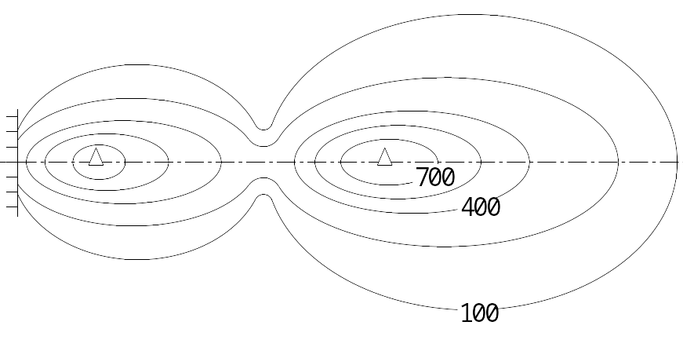
6、将“神舟六号”宇宙飞船发射升空的国家位于的大洲是 (①、②、③)
C
D
E
B
A
    - 读等高线地形图，完成下列内容。
(1)图中字母分别代表的地形是：
C
D
E
(2)A点的海拔是 米，
A点与B点的相对高度是 米。
    - 读经纬网图，回答：
C
B
(1)、写出下列各点的经、纬度。
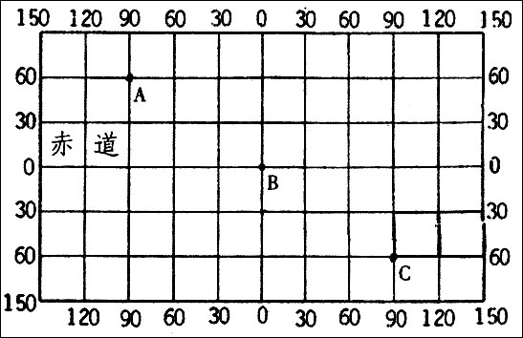
A：经度 纬度
B：经度 纬度
C：经度 纬度
(2)、A、B、C三点中，
位于西半球的是 ；
位于北半球的是 。
位于东半球的是 。
(3)、A点在B点的 方向；C点在B点的 方向。
第三章 世界的居民
- 人口自然增长率最高的大洲是 ，增长率最低的大洲是 。一般说发达国家人口增长 ，发展中国家人口增长 。
- 人口增长最快的地区有亚洲的 和 ，欧洲的 ，南、北美洲的 。这些地区从海陆位置看都是 ，从气候看都是 ，从地形看以 为主。
- 人口最稀少的地区有 的荒漠， 的极地，空气稀薄的 ，原始的 。
- 1999年10月12日，世界人口突破 亿大关。
- 人口的自然增长主要是由 率和 率决定的。人口分布的疏密程度，主要用 来衡量。人口增长的速度主要用人口的 来衡量。
- 到目前为此，无常住人口的大洲是 。
- 世界的人种主要有 、 、 三种。人种划分的重要标志是 ，这主要与各地 的强度密切相关。
- 欧洲主要以 人种为主，非洲人种主要是 ，东亚的人种主要是 。美洲的印第安人和因纽特人属于 人种。
- 大洋洲和北美洲分布着黑人，是因为 产生的。
- 世界上共有 种语言，联合国规定的六种工作语言是 、 、 、 、 、 。
- 世界上使用人数最多的语言是 ，世界上流传最广的语言是 ，拉丁美洲地区通用的语言是 ，流行于西亚和北非的语言是 。
- 世界的宗教主要有 、 、 。世界上教徒最多的宗教是 ，教徒被称作穆斯林的宗教是 ，
- 经典是《圣经》的宗教是 ，经典是《古兰经》的宗教是
欧洲和大洋洲所信仰的宗教是 ，西亚和北非所信仰的宗教是 。
- 世界的聚落形态主要有 和 两种。主要从事农业生产活动的聚落是 。
- 用土坯垒墙，屋顶为平顶，反映该地的气候 。墙体单薄，有较完备的排水系统，这是 地区的房屋。
二、综合题
- 填写比较三大宗教的特点及分布。
宗 教 | 发源地 | 主要分布的地区
基督教
伊斯兰教
佛教
- 将下列语言与其使用的地区用直线连接起来。

1、西亚 a基督教

2、欧洲 b伊斯兰教

3、东亚 c佛教
A、汉语 拉丁美洲
B、英语 北美洲、大洋洲
C、法语 非洲北部、亚洲西部
D、俄语 比利时、非洲西部、加拿大
E、西班牙语 中亚、俄罗斯
F、阿拉伯语 中国、东南亚
- 城市的形成受自然条件的影响突出，下列哪些地方容易形成城市：
a、河流附近 b、山麓地带 c、公路、铁路附近 d、高山峡谷地带
e、热带雨林深处 f、冰雪秀丽的南极大陆 g、中低纬度的沿海平原地带
第四章 世界的气候
- 天气是某个地方大气层在 内的具体状态，它的突出特点是 。
- 气候是指一个地方多年的 平均状况，它具有相对的 。
- 在卫星云图上，白色表示 ，绿色表示 ，蓝色表示 。在横线上画出常用的天气预报符号：
阴 台风及其中心 霜冻 浮尘 多云
- 世界最炎热的大陆是 大陆，最寒冷的大陆是 大陆。
- 一天中气温最高出现在 ，气温最低出现在 。一年中北半球气温最高出现在 月，最低气温出现在 月。南北半球的季节 (填“相同”或“相反”)北半球的冬季就是南半球的 季。
- 世界主要的降水类型有 、 、 。在赤道地区主要的降水类型是 ，其原因是
- 地形雨形成时，在 的雨大，而在背风坡的雨小。世界上的两个“雨极”是印度东部的 ，夏威夷群岛的 。
- 从“世界平均气温分布图”可以归纳：①气温从 向 逐渐 ；②同一纬度的海洋与陆地气温 ；③同一纬度，海拔高的地区气温比周围 。
- 从“世界年平均降水量分布图”可以归纳：①赤道地区降水 ， 降水少；②中纬度的大陆 降水多，大陆的内部降水 ；③回归线穿过大陆的西部和内部降水 。
- 影响气候的主要因素有：地球的 、地球的 、 的分布、以及 和人类活动等。
- 地球接受太阳辐射强度的大小，主要的影响是 。随着纬度的增高，太阳辐射的强度逐渐 。
- 地球的运动主要有 、 两种。运动的方向都是 。产生昼夜更替现象的原因是 ，产生四季变化的原因则是 。
- 地球围绕太阳公转时，地轴与公转轨道的平面夹角成 度的固定角。所以太阳的直射点有规律地在 之间移动。
- 地球上的五带有 、 、 、 、 。有太阳光直射的是 带，出现极昼和极夜现象的是 带和 带。
- 纬度相同的地方，在夏季，海洋上气温要 ，陆地上的气温要 ，在冬季，陆地上气温要 ，海洋上气温要 。
- 一般情况下，地势每升高100米，气温约下降 。
- 近50年来，由于人类向大气排放的 气体增多，成为全球气温增高的主要因素。而在城市中出现的 效应，也影响了气候。
- 被称为“地球之肺”的是 ，全球最大的热带雨林气候区分布在 平原。
- 热带草原气候分布面积最大的洲是 ，许多树木的叶子都变小了，表面形成了“蜡质层”，这种现象出现在 气候区。
- 温带大陆性气候区内部的自然景观差异巨大，联系着降水量从多到少的变化，自然景观从 逐渐地变为森林草原、 、 ，直到温带荒漠。
- 北极圈内出现极昼现象的时间是 月 日，南极圈内出现极昼现象的时间是 月 日。太阳直射地球的最北界限是 ，直射的最南界限是 ，一年中太阳直射两次的纬线是 。
- 非洲在部分位于 带，欧洲大部分位于 带，七大洲中绝大部分位于南寒带的是 洲。
- 某一山岭，山麓A处与山顶B处的垂直高差是4000米，如果A处的气温为15℃，那么B处的气温应该是 ℃。
24. 写出在下列地区所属的气候类型。
⑴撒哈拉沙漠 ⑵南极洲
⑶刚果盆地 ⑷亚欧大陆中部
⑸中国东北部 ⑹北冰洋沿岸
⑺印度半岛 ⑻巴西高原
⑼亚马孙平原 ⑽中国东北部
⑾地中海沿岸 ⑿马来群岛
⒀中南半岛 ⒁青藏高原
⒂欧洲西部(西欧平原)

第五章 世界的发展差异
一、填空题
- 目前，世界上 亿人口，分别居住在 多个国家和地区。
- 世界上面积最大的国家是 ，其次是 ，中国的面积居第 。面积最小的国家是 ，称为袖珍国。最地广人稀的国家是 。
- 世界上人口最多的国家是 ，其次是 。人口超过一亿的非洲国家是 ，北美洲国家是 。
- 根据 的高低，通常把世界上的国家分为 和 。
- 发达国家大多分布在 洲、 洲、 洲，从半球划分上主要分布在 半球；发展中国家分布在 洲、 洲和 洲，主要分布在 半球。
- 与 之间的关于政治、经济等方面问题的商谈，叫做
，发展中国家之间的互助代表作，称为 。
- 国际间的矛盾与冲突的原因主要是发展中国家与发达国家之间日益扩大的
- 当今世界的主题是 。
- 资源、技术、人才、信息等逐渐成为 ； 和
成为了当今世界经济发展的方向。
- 联合国成立于 年，联合国的总部在 。五个常任理事国有① ② ③ ④ ⑤
- 2001年12月11日，中国加入的国际组织是 ( )；国际奥委会的总部在 ，奥林匹克的精神是 。2008年 届奥运会将在 举行。总部在中国的国际组织是 。
- 克什米尔争端是 和 两个国家的冲突。
- 选择和决定奥运会主办城市的组织是 。
- 收集资料，请把下列国际组织及总部所在地用线连接起来。
欧洲联盟(欧盟) 雅加达
国际奥委会 布鲁塞尔
世界贸易组织WTO 洛桑
石油输出国组织 日内瓦
东南亚国家联盟(东盟) 维也纳

